23-12-13

* WAS 인스턴스 재설치
* putty에서 마리아 DB 설치
* ubuntu에서 사용자 생성, 방화벽 설정
* 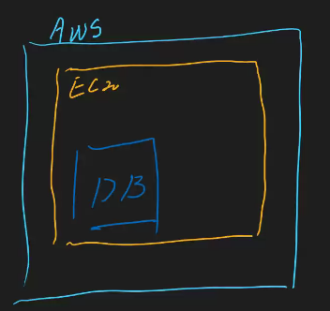heidiSQL과 Workbench에서 WAS IP로 연결

workbench와 heidiSQL 설치함  
**Workbench랑 heidiSQL이랑 동시에 사용하지 않기**

AWS 안에 EC2 안에 MariaDB 설치했다

내 pc에서 AWS에 오려고 하니 보안규칙을 통과해야 한다  
보안을 통과하면 EC2까지 도착해야 한다.(내 pc에서 ssh 22port열어줘야하고 heidSQL 3306)  
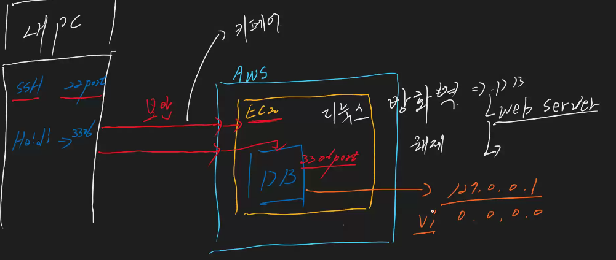  
암호화 기법은 키페어를 사용하여 보안규칙을 통과한다

리눅스에 방화벽 설정이 있다  
-> 실행하려고 할 때 방화벽이 자동으로 활성화된다.

1. 보안규칙설정
2. Server cnf
3. 사용자 생성 / 사용자 권한 설정
   1. 사용자 생성하는 명령어  
      Create User ‘papawon’@’LocalHost’ identified by ‘1234’;  
      비밀번호도 같이 부여하겠다는 뜻이다!
   2. 사용자 삭제하는 명령어  
      Drop User ‘papawon’@’LocalHost’;
   3. 사용자 확인하는 명령어  
      User와 필드를 보이라고 명령어 써준 것   
      Select user, host, password from mysql.user;  
      show databases;
   4. 사용자 권한 주는 명령어  
      Grant ALL PRIVILEQS on *(DB명) *(테이블명) ‘papawon’@’%’ with grant option;  
      ALL-> CURD  
      ~~(option 이렇게 주면 문제됨, 왜 문제되는지 모르겠음)~~(grant all 주고싶지 않으면 grant select, update, insert, delect 이렇게 써도됨  
      그리고 all이 아니라 선택해서 줘도 됨)  
        
      비밀번호1234입력하고 온 애들은 모두다 상관없이 들어올 수 있는 것

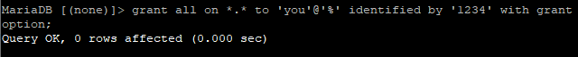

**create user ‘root’@’%’** :   
% 부분이 모든 것을 포함하는 것  
특정 ip만 하고 싶으면 %자리에 ip입력하면 됨  
%자리에 전체 ip를 다 대응하는 것 거기에 특정 아이피 집어넣으면 특정아이피만 접속가능

그 아이피 바뀌면 사용자는 읽지만 아이피 바뀌면 들어올 수 없다

그래서 DB는 인증 접속하는 것이 3개다 id,pw,ip

이 3개가 같아야지 같은 거임

그래서 %로 만들어준 것은 local 즉 root와 %root는 다른 것이다

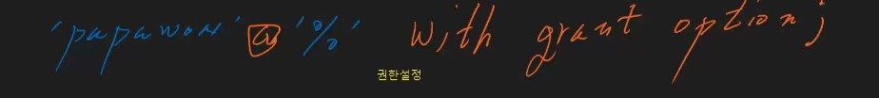  
권한 설정하는 부분 했다

select 해서 원하는 부분 검색하는 것  
비밀번호 설정안하고 마리아디비부터해서  
나는 password가 없어서  
create user ‘root’@’LocalHost’ identified by ‘1234’;를 해줘서 비밀번호 설정해줬다

  
생성한 사용자 root 그리고 host를 %로 설정해 준 것을 삭제하는 명령어

질문사항 : mysql -u root -p를 먼저 설정하지 않고 create로 비밀번호 설정해주는 것 먼저해도 되는 것인가? 가능하다 mysql -u root -p와 비밀번호 설정해주는 것은 다른 것.

* 방화벽 설정

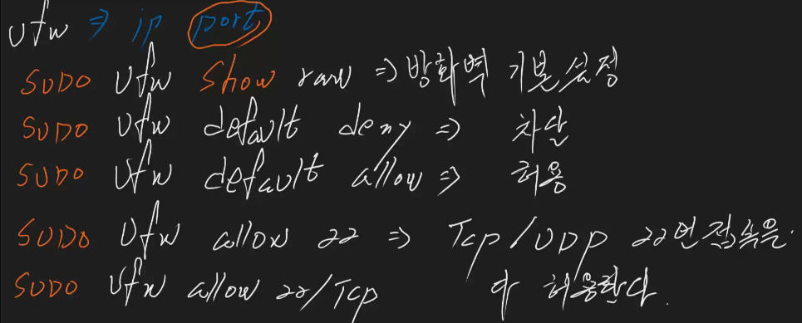  
Ufw => ip port 관련있는것??   
Sudo ufw show raw => 방화벽 기본설정을 보여줌

Sudo ufw default deny => 방화벽 차단

Sudo ufw default allow => 방화벽 모두 허용

Sudo ufw allow 22 => Tcp/UDP 22접속을 다 허용한다

Sudo ufw allow 22/TCP => TCp 22접속을 허용한다

AWS는 인바운드 규칙이 먼저이다

리눅스에서 열려있지 않으면 접속할 수 없다

리눅스 열어줬다 해도 인바운드 규칙 설정하지 않으면 열어줄 수 없다

인바운드 규칙이 적용하고 -> 이 시스템에서 방화벽 허용해줘야 열린다(putty안에서 설정)

방화벽 기본설정 보여줌

22번 포트 방화벽 허용한다는 것

22번 포트 방화벽 차단한다는 것(열었던 것을 닫았다)

방화벽차단

<https://webdir.tistory.com/206>

Sudo ufw enable -> 상시 열어주라는 것

192.168.0.3 에 대해서는 다 열어주라는 것 / to any (이것도 다)  
프로토콜 종류 -> TCP, UDP   
SSH 접속할 수 있는 특정 ip를 지정하는 결과 도출  
  
최종적으로는 ubuntu의 권한이 먼저 적용이 됨

aws에서 모든 규칙 설정하고 ubuntu는 웬만하면 건들이지 않는 것이 안정적인 방법  
aws에서 인바운드 규칙에서 적용해라(선생님 의견)  
관리자 스타일마다 다름

* Password 변경방법

1.  
mysqladmin이라는 최고 경력자 명령어가 있다  
Mysqladmin -u root password ‘1234’ => root의 비밀번호가 바뀐다  
(있다는 것만 알면됨)

2.

  
SET password for root=password(‘1234’)

3.  
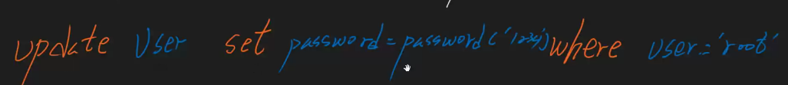  
위와 같이 사용할 수 있지만 지금 이 방법인 update, set, where로 작업할거다  
Update user set password=password(‘1234’) where user=’root’

user는 mysql의 user이다  
~~루트 비밀번호는 보안장치에만 보관한다(usb비트로커처리)~~

* 텍스트, 스크린샷, 블랙, 폰트이(가) 표시된 사진

  자동 생성된 설명시간대 설정

mariadb안에서   
set global time_zone='Asia/Seoul'; set time_zone='Asia/Seoul';

<https://jwkim96.tistory.com/23> : mysql server timezone을 한국으로 설정하기(이렇게 할수도 있구나 참고만)

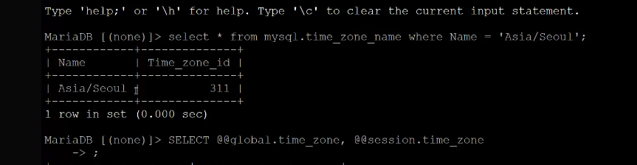  
(이거는 미리 설치한 선생님 화면이다)

  
mysql_tzinfo_to_sql/ usr/share/zoneinfo | mysql -u root -p mysql  
(우분투에서 써야 함 그런데 쓰는 것만으로 해결되지 않음)  
Tz (time zone) info(information) usr디렉토리 안에 share안에 있다는 것  
mysql -u root -p 접속하는 방법

아래 짤린 부분 -> 괜히바꿔주지 않아도 됨

* **결론은 systemctl 사용한다는 것**
* 마리아 디비 안에서 사용자 만들 것

Create user ‘you’@’%’ : you라는 user와 host를 전체로 준 것

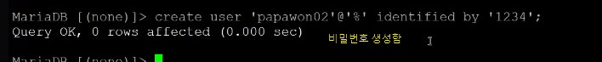

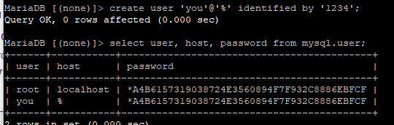  
%대신에 168.219…이런 ip를 쓸 수 있는데 그거는 그 아이피만 받아들인다는 것

User만 쓰면 drop이 가능하다 하나만 있더라도

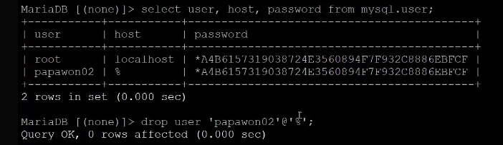  
가입했던 회원이 탈퇴하더라고 해서 삭제하는 것 아니고  
삭제한 회원에 보관해야 한다

* 권한 설정

  
모든 권한 설정해줬다

* 방화벽 설정

Sudo ufw allow 3306/tcp : 포트번호 3306의 방화벽을 열어줌

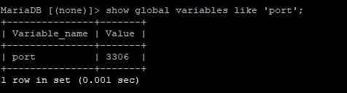  
port열려있는 것이 몇번인지 확인해줌 => exit;

sudo systemctl restart mariadb => 재설정

* 방화벽 잡았다
* 편집기 수정 저장

  
sudo vi /etc/mysql/mariadb.conf.d/50-server.cnf

vi 편집기로 들어감

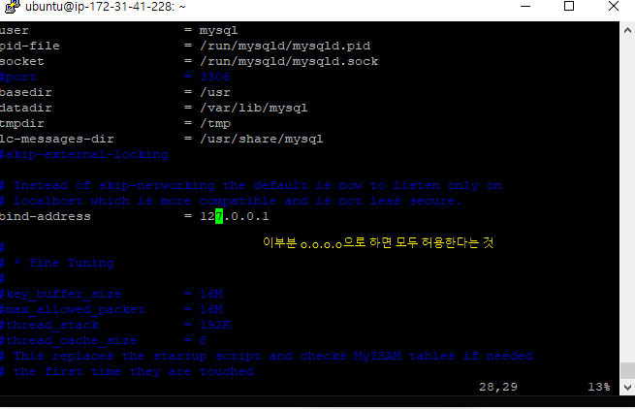  
:q! 저장하지 않고 나오는 것  
A 또는 I 누르면 insert => esc => :wq : 저장하고 나오기

* HeidiSQL 연결

그 다음에 heidiSQL을 열고

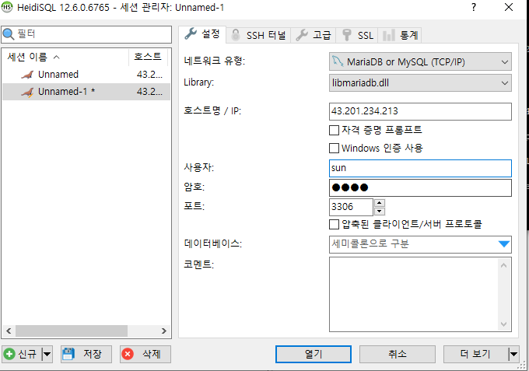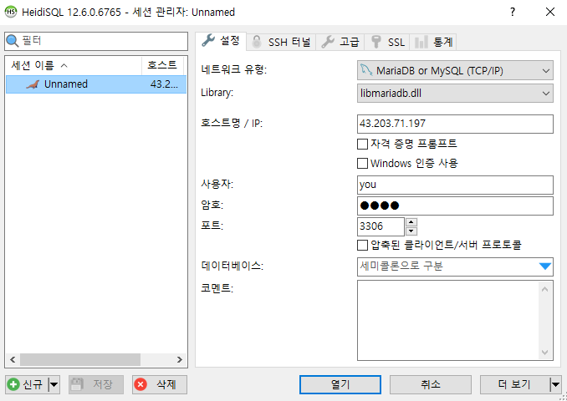  
여기서 ip를 AWS에서 설정한 탄력적 ip로 설정하고  
(AWS에서 인스턴스 재부팅했다)  
그렇게 하고 열기하니까 heidiSQL열린다

팀장의 ip로 연결함 =>  
팀장이 권한 설정한 아이디 모든 값을 입력하면 들어갈 수 있는 것이다.

* Workbench 연결

이름과 아이피, 포트번호 등 입력할 사항 입력하면 위와 같이 나오고(테스트 먼저함), ok누르면  
연결이 되는 것을 확인할 수 있다.

해보기!

권한을 팀장이 주면 접속하기

HeidiSQL 에서 팀장 ip로 접속하기  
=> 접속 가능

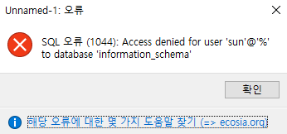  
HeidiSQL에서 테이블 추가하거나 변경하려고 했더니  
Select로만 권한을 줘서 변경과 추가가 가능하지 않음

권한 준 것이 아이디가 됨

**<처음부터 다시 실행>**

1. 인스턴스 설치  
   키페어, 보안규칙(인바운드 규칙 설정), 탄력적IP 생성
2. Putty 연결
3. putty에서 mariadb설치

4. 사용자 생성, 사용자 권한 설정(나만 all 주고 다른 사람들은 select만)

5. 방화벽 열어주기 3306

6. vi 편집기에 0.0.0.0으로 변경 후 저장

sudo systemctl restart mariadb

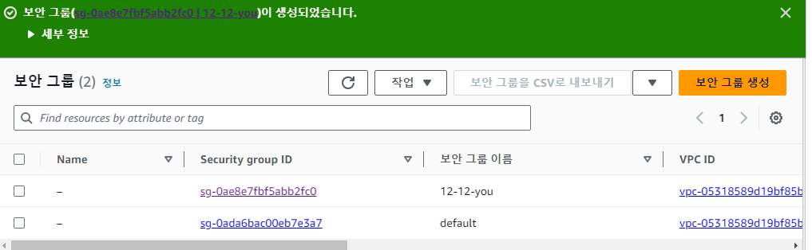  
보안그룹 생성

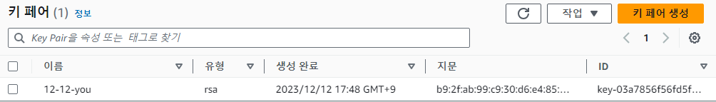  
키페어 생성 및 저장

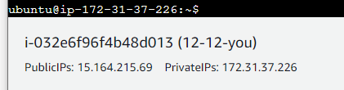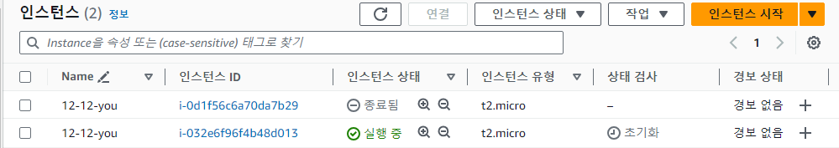  
인스턴스 생성 및 연결함

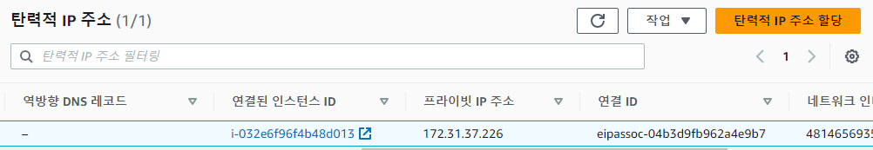  
탄력적 ip 연결

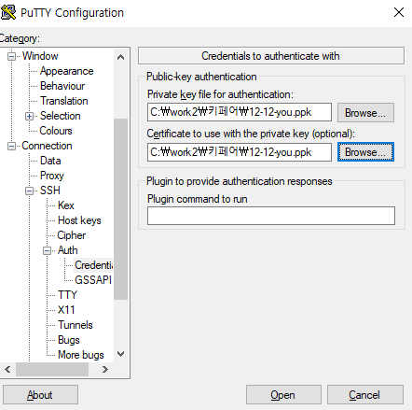  
setting을 탄력적 ip로 설정해주고   
글씨 크기는 appearance 에 change부분에서 설정할 수 있음  
그리고 Auth -> Credentials와 GSSAPI 에 생성한 ppk넣어줌  
그리고 open하기

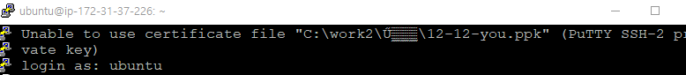  
로그인 ubuntu하고





  
마리아DB 설치

Sudo mysql_secure_installation

mysql -u root -p로 마리아디비 접속할 수 있도록 변경했다

  
user 를 생성해줬고 host는 모든 host를 허용한다는 %를 주었고, 비밀번호는 1234이다.

생성된 user, host, password를 확인할 수 있는 명령어 select를 사용해서 검색해줌

  
grant는 권한설정 명령어로, you에게 all 모든 권한을 주고 비밀번호는 1234로 주는 것

다른 팀원에게는 select권한만 준 것

sun에 대한 권한 어떻게 설정되어 있는지 보여준다  
**select * from mysql.user where user='sun';**

권한 부여 후 AWS 실행중인 인스턴스 재부팅한다

  
방화벽 3306 허용하는 것(AWS에서 인바운드규칙 3306 허용도 해야함)

mariadb 재시작하고  
vi 편집기 열었다

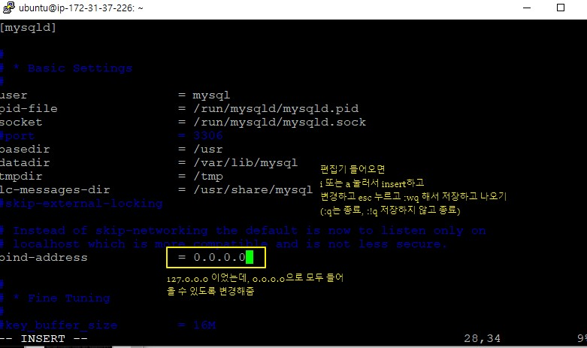  
주소를 127.0.0.0 에서 0.0.0.0으로 변경

이후 HeidiSQL에서 탄력적 ip로 접속이 가능하다